Pfhau Christa – Bács Zoltán – Szabados György Norbert

**Nyírbogát lakosságának sportérintettség vizsgálata**

**Összefoglalás**

A sportérintettség nemcsak a sportolókat, hanem a sporteseményekre nézőként részt vevőket és médián keresztül érintetteket is vizsgálja. A vizsgálatban a sporttal közvetlen és közvetett kapcsolatot különítettünk el. Közvetlen kapcsolatnak tekintettük, ha az egyén sportol vagy foglalkozik a sporttal. Többféle módszerrel közelítettük meg a témát. Nyírbogát lakosai között kérdőíves vizsgálatot folytatunk és több célzott interjút készítetünk. A kutatás célja, feltárni és bemutatni a község közvetlen és közvetett kapcsolatát a sporttal, a válaszadók attitűdjét a spottal kapcsolatban. Választ kerestünk arra, melyek a legkedveltebb sportágak, klubcsapatok és sportolók. Külön vizsgáltuk a sporteseményekre kilátogatók véleményét a különböző sportszolgáltatásokkal kapcsolatba. Eredményeink alapján megállapítottuk, hogy a válaszadók és interjú alanyok nagyobb százalékának pozitív az attitűdje a spottal kapcsolatba, a sport elkötelezettjei. A szurkolóknak a legfontosabb tényező a sporteseményeken megfelelő körülmények biztosítása és a megfizethető belépő.

**Bevezetés**

A sportnak kiemelkedő szerepét támasztja alá társadalmilag hasznos és semmi mással nem helyettesíthető funkciói. Elsődleges feladatai közé tartozik az egészségmegőrzés, prevenció, de jelentős szerepet tölt be a lakosság fizikai, erkölcsi nevelésében. A közösségi együttélést és a községhez történő pozitív érzelmi kötődést is befolyásolja. Fontos eszköze lehet az egészséges lokálpatriotizmus kialakításban. Egy közösség, ország, társadalom sport életében elméletileg elkülöníthető az önálló élsport és szabadidősport, de valójában ez a két terület szorosan összefügg egymással. Hosszútávon az élsport nem működhet eredményesen a nagy tömeget megmozgató szabadidősport nélkül, míg utóbbi számára húzóerőt jelentenek a nemzet legjobb sportolóinak eredményei a különböző világversenyeken. Magyarországon Sport XXI. Nemzeti Sportstratégiája célként fogalmazza meg a magyar lakosság egészségügyi állapotának javítását, a legkézenfekvőbb eszközzel, a sport és fizikai aktivitás segítségével. Ezen célok tükrében a kutatás Nyírbogát lakosságának közvetlen és közvetett sportérintettségével foglalkozik. Ebben a tanulmányban a Nyírbogáti lakosság körében végzett helyzetfeltáró vizsgálatok eredményeit mutatjuk be. Megvizsgáljuk a lakosság véleményét a helyi sportszolgáltatásokról, lehetőségekről, saját sportérintettségükről.

**A kutatás anyaga és módszere**

A sportérintettség kérdését a háromszögelés módszerét követve vizsgáltuk. Háromszögelésnek hívjuk azt az eljárást, amikor egy állítást többféle módszerrel is ellenőrizzük.[1] Első módszerként lakosság körében kérdőíves felmérést folytattunk a sport megítélésével kapcsolatban, hogy feltárjuk a sportérintettségüket, felmérjük, miként tekintenek az emberek a sportra, azaz milyen a sporttal kapcsolatos elkötelezettségük. K-szempontú szisztematikus mintavétellel dolgoztunk, mely a véletlenséget biztosította. Babbie (2001)[2] szerint ez a mintavétel, melyben a vizsgálati populáció minden K-dik elemét válasszuk ki, funkcionálisan egyenértékű az egyszerű mintavétellel, de annál praktikusabb. Ez a fajta mintavétel feltételezi, hogy az elemek ne egyfajta sorrendben legyenek feltüntetve, hanem az elemek randomizáltak. A minták tekintetében a mintavételi listákon előrendezéssel, periodozációval nem találkoztam, így azok meglátásaink szerint megfelelnek a valószínűségi mintavétel követelményeinek. A vizsgálat időpontjában rendelkezésre állt az Önkormányzat által használt helyi lakossági lista, mely során minden 30. lakost sikerült lekérdezni, egyes esetekben pótcímezni is kellett. A felmérést felkészített kérdezőbiztosokkal végeztettük el. 100 kitöltött kérdőív állt rendelkezésünkre, a teljes sokaságon belül a megbízhatósági intervalluma 95%-os valószínűségi szinten +-10%, tehát a következtetések levonása kapcsán óvatosabban kell eljárni. A Creative Research System kalkulátora szerint a konfidencia intervallum pontos értéke +/- 9.48.

A másik módszer a célzott interjú, melynek keretén belül a Polgármester asszonnyal (Int1) és a község testnevelő tanárával (Int2) készítettünk interjút. A kérdőív által vizsgált területek és a helyi interjú alanyok véleménye között párhuzamot állítottunk fel és bemutatjuk az eltéréseket és hasonlóságokat. A községet 2001 és 2014 között vezető, 1998 óta országgyűlési képviselőként is tevékenykedő Dr. Simon Miklóst felesége, Simonné Rizsák Ildikó váltotta a polgármesteri poszton a tavalyi önkormányzati választáson.

A Polgármester asszonyról elmondható, hogy Érpatak általános iskolájából indult, a nyíregyházi Kölcseyben folytatta, egészségügyi szakközépiskolás lett. A nyíregyházi kórházban vett részt gyakorlaton, ami végleg megérlelte szándékát, hogy jelentkezik az Orvostudományi Egyetemre. Nyírbogát nagyközség hirdetett körzeti orvosi állást megpályázta és el is nyerte. Itt szolgálati lakás várta a családot. A másik interjú alany a község egyetlen főállású testnevelő tanára, Sütő Katalin, aki több másfél évtizede dolgozik az általános iskolában. Főszerepet játszik az iskola és a község sportéletében, folyamatosan szervezi a sporteseményeket, sportrendezvényeket szabadidősport keretében is.

A harmadik módszer az esettanulmány, mely a községben működő, sportérintettségű civil szervezetek működését tárja fel. Tanulmányunkban az első két módszer eredményeit elemezzük, hasonlítjuk össze.

Elsőként a kérdőíves mintában részt vett válaszadók demográfiai adatait mutatjuk be.Nemi bontásban 57 fő férfi és 43 fő nő vett részt a vizsgálatban (1. ábra).

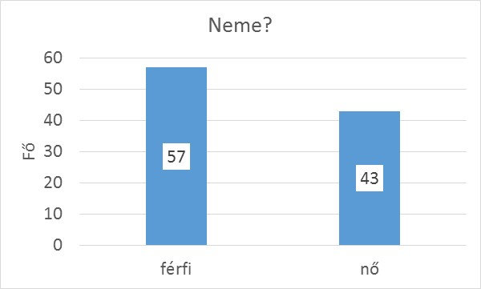

1. **ábra. A minta nem szerinti megoszlása**

**Forrás: Saját vizsgálatok,2015**

A korcsoportok szerinti megoszlást a 2. ábra szemlélteti. A legtöbben az 19-30 év közötti korosztályba sorolhatóak. A 18 éven aluli nem válaszolt a kérdésekre.

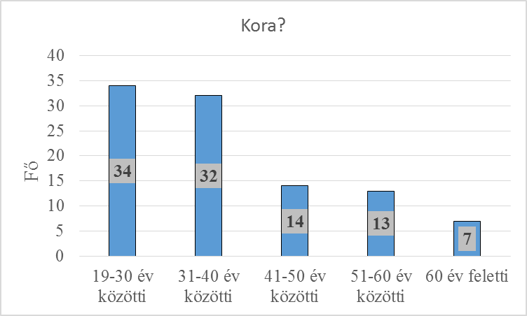

1. **ábra: A minta korcsoportonkénti alakulása**

**Forrás: Saját vizsgálatok,2015**

Legkevesebben (7 fő) a 60 év felettiek kerültek a mintába. Az iskolai végzettség vizsgálatánál megállapítható, hogy a legtöbben középfokú végzettséggel rendelkeznek, összesen a minta nyolcvan százaléka (3. ábra). 14 fő egyetemi, főiskolai diplomával rendelkezik, 2 főnek tudományos fokozata is van.

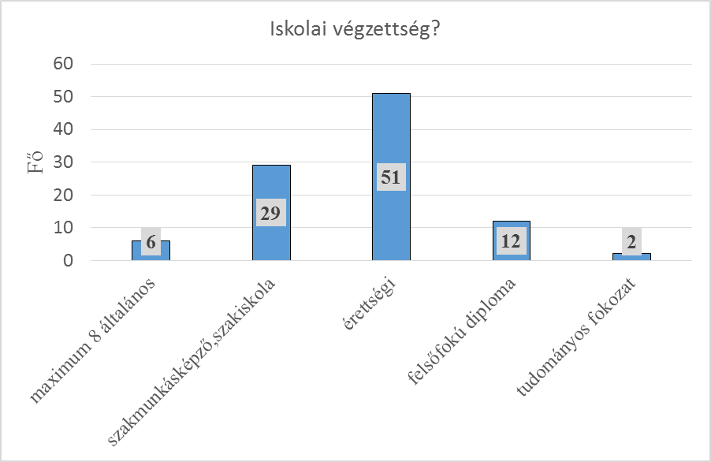

1. **ábra: A minta iskolai végzettség szerinti megoszlása**

**Forrás: Saját vizsgálatok, 2015**

A megkérdezettek közül legnagyobb százalékban jelen vannak a munkaerő piacon, 45 fő aktív fizikai dolgozó, 36 fő aktív szellemi dolgozó. és 5 fő Gyes-en, Gyed-en lévő, a többiek a következő kategóriába esnek: nyugdíjas, tanuló, munkanélküli és egyéb kategória (4. ábra).

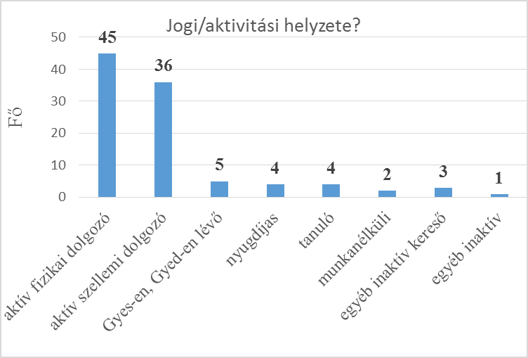

1. **ábra: A minta aktivitási helyzet szerinti besorolása**

**Forrás: Saját vizsgálatok, 2015**

A megkérdezettek nagy részének havi nettó egyéni jövedelme 100 ezer Ft alatt van. Döntően alsó- és középosztályba sorolták be magukat a megkérdezettek. 5 főnek 300 000 Ft feletti a jövedelme, 17 fő pedig nem tudja vagy nem válaszolt.

**Eredmények**

A sporttal való közvetlen vagy közvetett kapcsolat felmérése esetén több kategória közül választhattak a megkérdezettek. Négy csoport szemlélteti a válaszadók sporttal kapcsolatos közvetett vagy közvetlen kapcsolatát, kettő csoport, pedig ha nincs kapcsolata vagy érdektelen a sport iránt (5. ábra). A kérdőívet kitöltők közül 41 fő sportol és ezen kívül is foglalkozik sporttal.

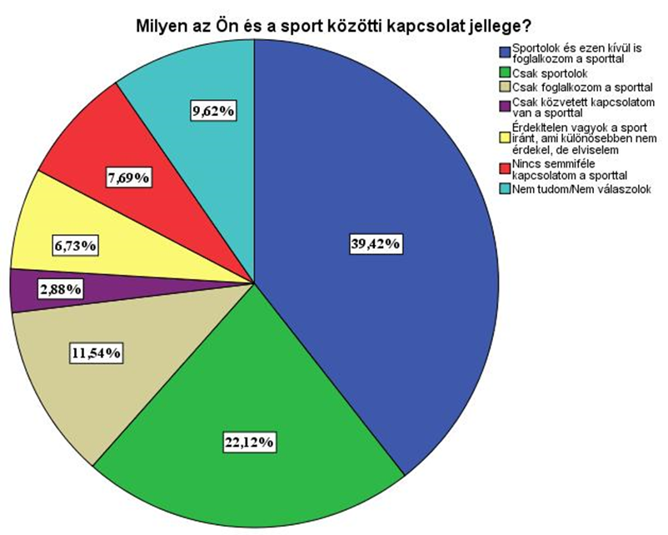

**5. ábra. A megkérdezettek és a sport közötti kapcsolat jellege (százalékos arány).**

**Forrás: Saját vizsgálatok, 2015.**

A legnagyobb százalékban ezt a választ jelölte meg a lakosság. Voltak, akik csak sportolnak (23 fő), mely kategórián belül megállapítható, hogy hivatásosan 2 fő sportol, szabadidejében mozog 14 fő és kénytelen sportolni 6 fő. Az Eurobarométer (2014)[3] adatai szerint a magyarok 38 százaléka sportol legalább hetente egyszer, amely az elmúlt években növekvő tendenciát mutatott. A kapott adatok szerint a község sport aktivitása nagyobb, mint a magyar lakossági átlag, összesen a megkérdezettek több mint a fele (61,5%) sportol vagy sportol és foglalkozik vele. 12 fő csak foglalkozik sporttal. Ezen kategórián belül is többféle válaszlehetőség volt, melyek közül akár többet is választhattak a megkérdezettek. Sportot néz a TV-ben, az interneten, vagy hallgatja a rádióban, illetve sportújságot olvas az ezt a csoportot megjelölők közül mindenki, azaz 12 fő. Sportot néz élőben, a helyszínen 7 fő, sportfogadásokat köt 2 fő, sportrelikviákat nem gyűjt senki. Támogatja a sportot felajánlással, adományokkal 1 fő és senki nem vesz részt önkéntes munkában sportrendezvényeken.

A következő csoportba azok szerepelnek, akiknek csak közvetett kapcsolata van a sporttal. A megkérdezettek közül 3 fő sorolta magát ebbe a kategóriába, mégpedig az alapján, hogy van otthon sporteszköze, de nem használja. Ezen kívül 2 főnek a családban a családtagok sportolnak vagy sportoltak. A válaszadók közül csupán 3 fő érdektelen a sport iránt választ jelölte meg, 13 főnek pedig nincs semmi kapcsolata a sporttal. Az adatok alapján megállapítható, hogy az országos átlagnál sportosabb a község lakossága, amely kihathat fizikai és mentális állapotokra. Az egészségi állapotot meghatározza az életmód, egészség kultúra és a környezet. A civilizációs ártalmak közé soroljuk a mozgásszegény életmódot is.

Külön kérdésben vizsgáltuk, hogy amennyiben érdektelen, vagy nincs kapcsolata valakinek a sporttal, annak mi lehet az oka. A kérdőíven felsorolt válaszlehetőségek közül akár többet is megjelölhettek a megkérdezettek. Ezek alapján 7 fő jelölte, hogy nincs energiája, 15 fő jelölte, hogy nincs elég ideje, 6 pedig, hogy nincs elé pénze arra, hogy sportoljon. 3 fő válaszolta, hogy felesleges dolognak tartja, míg egy főt bosszant és zavar. Senki nem jelölte az egyéb kategóriát. Ebbe a két csoportba tartozó megkérdezettek már nem töltötték ki tovább a kérdőívet, hiszen a további kérdések rájuk már nem vonatkoztak.

A község Polgármester asszonyával folytatott beszélgetés során fenti kérdésekhez kapcsolódóan több fontos információt tudtam meg. A nagyközségben élő felnőtt és utánpótlás korú sportolókkal kapcsolatban elmondta, hogy a Bogát 2000 Torna Clubban és iskolai keretek között játszanak a focisták. Az egyesületben 40 fő focizik. Ebből 18–20 fő a felnőtt csapatban rúgja a labdát. A program keretein belül iskolai és egyesületi utánpótlás csapatok is vannak. Az intézményi programban lehetőség van női csapatokat is indítani, így két lány csapat is képviselteti magát a korosztályokban. Az intézményi program is körülbelül 40 gyermeknek biztosítja a rendszeres sportolási lehetőséget labdarúgás edzés keretében. Mindkét típusú programban részt vesznek a község iskolásai. A Bozsik programban és utána az ifjúsági és a felnőtt csapatnál tudnak focizni. A szabadidejükben sportolóknak lehetőségük van alakformáló aerobikra járni a községben. Asztalitenisz és más típusú sporteseményeket is rendeznek az Ifjúsági Házban. A tornatermet is igénybe tudják venni, pl. családi rendezvények alkalmával. 3–5 család összefog, és családi sportdélutánt rendez akár hétvégén. A tornatermet ingyen veheti igénybe a lakosság.

Próbál az Önkormányzat minél több lehetőséget biztosítani, és számos fejlesztésre készülnek pályázatok segítségével. Az anyagi hátteret is próbálják maximálisan előteremteni.

*„Az Önkormányzat többek között a civil szervezeteket is támogatja anyagilag is. Például a Bozsik program résztvevő gyerekeknek melegítőt, pólót és felszerelést vettünk, amellyel nagy örömet szereztünk a kis focistáknak. Sőt az utazás a versenyre is ingyenes, mivel az Önkormányzat kisbusza rendelkezésükre áll. Ugyanez igaz a műfüves pályával kapcsolatban is, tehát bérleti díjat nem kérünk tőlük, a fenntartása az Önkormányzaté. A szülők hozzáállása is nagyon pozitív, összetartó közösség alakult ki.”* (Int1)

A községben egy fő állású testnevelő van, aki egyik főszervezője a Bogáti Forgatag rendezvény keretében az Egészség Napnak. Minden évben nyár végén kerül megrendezésre az esemény. A rendezvény célja az egészséges életmód népszerűsítése és a figyelem felhívása a prevenció fontosságára diákok és a szülők bevonásával. A diákok számos program között válogathattak. Az Egészség Nap reggel az iskolások egészséges életmódra nevelő rendhagyó órájával kezdődik, melyen a gyerekek, osztályfőnökük vezetésével beszélgettek az egészségről és izgalmas, elgondolkodtató feladatokat oldottak meg a témában. A nap zenés reggeli tornával és a közeli erdőben közös futással folytatódik. Közösen a szülők és a gyerekek egészségtálakat készítenek.

**A sporttal közvetlen vagy közvetett kapcsolatban lévők mintájának jellemzői**

A sporttal kapcsolatos vizsgálatban már a leszűkített minta eredményeit értékeltük ki. 89 fő marad a mintába, melyek közül 47 fő férfi és 32 fő nő, 10 fő nem válaszolt.

Korcsoportonkénti és a sporttal való kapcsolat bontásában az 1. táblázat szemlélteti a mintát.



1. **táblázat. A megkérdezettek és a sport közötti kapcsolat a kor függvényében.**

**Forrás: Saját vizsgálatok, 2015.**

Az első négy csoport válaszait vizsgáltuk a továbbiak során.29 fő 19–30 év között van, 27 fő 31–40 év közötti, 6 fő 41–50 év közötti, 11 fő 51–60 év közötti és 6 fő 60 év feletti. Leginkább az 41–50 év közötti korosztálynak nincs semmilyen kapcsolata a sporttal, összesen 6 fő érdektelen vagy nincs semmiféle kapcsolata a sporttal. A 60 év feletti korcsoportban 4 fő sportol és foglakozik a sporttal, 2 fő csak foglalkozik a sporttal. Legtöbben a 19–30 év közötti korosztályból aktívan sportolnak és van, aki mellette foglakozik a sporttal.

Pozitívumként jelenik meg, hogy a fiatalabb korosztályoknak nagy százaléka kapcsolatba van a sporttal akár közvetett vagy közvetlen módon.

A 2. táblázat a minta alakulását szemlélteti a sporttal való kapcsolat és az iskolai végzettség szempontjából. A kutatás szempontjából szintén az első négy csoport a lényeges. Megállapítható, hogy a mintába került szakmunkásképző/szakiskolával rendelkezők közül 6 főnek nincs kapcsolata semmilyen formában sem a sporttal.

A maximum 8 általánost végzettek és az érettségivel rendelkezők közül kisebb az a csoport, akiknek nincs kapcsolatuk sporttal, vagy érdektelenek. 12 fő diplomával rendelkező került a mintába, akik közül csak 1 főnek nincs kapcsolata sporttal. A két tudományos fokozattal rendelkezőnek van kapcsolata a sporttal.



1. **táblázat. A megkérdezettek és a sport közötti kapcsolat az iskolai végzettség függvényében. Forrás: Saját vizsgálatok, 2015.**

A 3. táblázatban a megkérdezettek sporttal való kapcsolatának és az aktivitási helyzetének összefüggése látható. 35 aktív fizikai dolgozónak van valamilyen kapcsolata sporttal, legtöbbjük sportol és foglalkozik vele, míg ketten közülük érdektelenek, 2 főnek nincs semmiféle kapcsolata a sporttal. Az aktív szellemi dolgozók közül 31 főnek van kapcsolata sporttal, 1 fő érdektelen és 1 főnek semmilyen kapcsolata nincs. A témában végzett kutatások szerint az emberek egészségi állapotában jelentkező különbségek magyarázatában az iskolai végzettség kiemelt szerephez jut, a foglalkozás és a jövedelmi vagyoni helyzet mellett.[4] Bourdieu tőke és habitus elmélete szerint a sportolási részvétel visszatükröződik az egyénnek a társadalmi struktúrában betöltött szerepében. Az elmélet szerint a sportszokásokat a szabadidő, a gazdasági- és a kulturális tőke befolyásolja.[5]

1. **táblázat. A megkérdezettek és a sport közötti kapcsolat az aktivitási helyzet függvényében. Forrás: Saját vizsgálatok, 2015.**

A 3 megkérdezett nyugdíjas közül 1 sportol és foglalkozik vele, 1 csak foglalkozik vele. Az tanulók közül 1 fő csak sportol, 1 fő sportol és foglalkozik vele és ketten érdektelenek a sport iránt.

**Attitűd a sporttal kapcsolatban**

A 6. ábra összesíti a sporttal kapcsolatos viszonyulás, attitűd eredményeit. A kutatás további részében bemutatott eredmények a leszűkített (89 fő) mintában résztvevő, sportolókra, sporttal foglalkozókra és a sporttal közvetett kapcsolatot ápolókra vonatkozik.

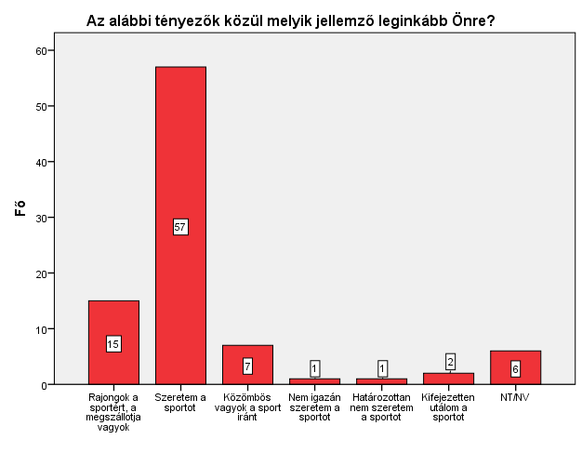

1. **ábra. Attitűd a sporttal kapcsolatban. Forrás: Saját vizsgálatok, 2015.**

Az eredmények alapján megállapítható, hogy a válaszadók döntő részének pozitív az attitűdje a sporttal kapcsolatban, szereti a sportot. 15 fő kimondottan rajong a sportért, megszállottja. Csupán 1 fő jelölte be a „nem igazán szeretem a sportot” kategóriát. 6 fő nem válaszolt erre a kérdésre. Pozitív eredmény, hogy a megkérdezettek több mint a fele (46 fő) azt válaszolta, hogy tervezi, hogy a jövőben többet foglalkozik sporttal, 20 fő nem kíván változtatni eddigi sporttal kapcsolatos szokásain. 8 fő szerint a jövőben kevesebbet szeretne foglalkozni sporttal.

A Polgármester asszonynak a sporthoz való kötődése széleskörű. Példamutató viselkedésének része a rendszeres testmozgás. A község hölgyei hetente több alkalommal alakformáló aerobikra járnak, ahol step aerobikra is van lehetőség. A torna autodidakta és ingyenes. Ha a vezetőnek, aki egyben a község orvosa is mindennapjainak része a testmozgás, követendő példát mutat a közösségnek és nemcsak szóban figyelmeztet az egészséges életmód fontosságára.

Elmondta, hogy az egész család sportos beállítottságú. „*Ebbe nőttünk fel, hogy kosármeccseket szerveztünk rendszeresen családi program keretében, amíg gyerekeink kisebbek voltak. Körmérkőzéseket játszottunk 5-6 csapat részvételével. A szomszéd településről is jártak át. A gyerekeket is a sport szeretetére neveltük.(Int1)*

A helyi általános iskola testnevelő tanára elmondta, hogy a mindennapos testnevelés bevezetése pozitív hatással van a nagyközség sportéletére. Az iskolába egésznap ülnek a gyerekek és csak a testnevelés órán tudják feles energiájukat mozgás közben levezetni. Addig, amíg jó idő van, nemcsak a tornateremben lehetnek az iskolások, hanem kimehetnek a műfüves pályára a fiúk focizni*. „A gyerekek bent vannak 16.00 óráig így a mozgásra is jut idő. Az iskolában van még néptánc csoport és mazsorett csapathoz is lehet csatlakozni. Ősszel minden évben Máriapócsra és a tanyára szerveznek bicikli túrát. Szerinte a falusi gyerekek többet mozognak, mint a városiak.”(Int. 3)*

**Sporttal kapcsolatos intézkedések és a sportelkötelezettség értékelése**

A kérdőívet kitöltők külön kérdésben válaszoltak, mennyire értenek egyet a sporttal kapcsolatos lehetséges intézkedésekkel, tényezőkkel hazánkra vonatkozva (7. ábra). A válaszokat 5 fokú Likert skálán jelölték be (1-egyáltalán nem ért egyet, 5-teljes mértékben egyetért).

1. **ábra. Sporttal kapcsolatos intézkedések értékelése.**

**Forrás: Saját vizsgálatok, 2015.**

Az összesített eredmények alapján láthatóak az intézkedésekre adott átlagpontok. A legmagasabb átlagértéket (átlagérték 3,6) a támogatott vagy ingyenes sportjellegű természetbeni juttatások bevezetése (pl. ingyenes konditerem jegy) és az anyagi jellegű kedvezmények (pl. adójellegű) kapta. Szintén magasabb értéket kapott a sportra jelenleg költött állami ráfordítás megfelelőnek találom tényező. Az összesített átlagértéke 3,35 lett a szélesebb körben megvalósított tájékoztatásra, felvilágosításra vagy meggyőzésre van szükség tényezőnek. Valamiféle kényszer, ugyanis nem mindenki akar a sporttal foglalkozni megállapítás kapta az egyik legkevesebb átlagértéket. A legkisebb átlagértéket a megfelelőnek találom a megtett intézkedéseket, semmi újra nincs szükség tényező kapta.

A megkérdezetteknek a sport elkötelezettséggel kapcsolatban kellett állításokat értékelniük, melynek alakulását a 8. ábra mutatja.

1. **ábra. A sportelkötelezettség értékelése. Forrás: Saját vizsgálatok, 2015.**

A legmagasabb átlagértéket mutatja (4,32) a sporttal kapcsolatos azon állítás, mely szerint a sport javítja az emberi kapcsolatokat, fejleszti a közösségi életet. A második legmagasabb értéket (3,8) kapott az a tényező, mely szerint a sportolás az elhatározástól és az egyéntől függ. 3,71 pontra értékelték, hogy az ország megítélésében a hazai sportolók által szerzett sporteredmények különösen fontosak. A magyar nemzet sport nemzet megállapítás a negyedik legmagasabb átlagértéket kapta. A lakosság válaszadói „a sport nem lehet pénz és elfoglaltság kérdése” megállapításra átlagon felüli értéket (3,5) adtak, amely mindenképp pozitív eredményként jelenik meg. 3.52 pontot kapott átlagosan az a megállapítás, hogy a hazai élsportolók nincsenek eléggé megbecsülve és alacsonyra értékelték azt, hogy az élet sport nélkül nem elképzelhető (3,35).

**A sporttal kapcsolatos hozzáállás erősítésének lehetőségei**

Külön kérdésben foglalkoztunk, melyek azok a tényezők a megkérdezettek szerint, amelyek a sporttal kapcsolatos hozzáállást erősíteni lehetne. A válaszadók kilenc különböző megállapításból választhattak és több tényezőt is megjelölhettek azzal, kapcsolatban, hogyan lehetne növelni a sporttal kapcsolatos pozitív hozzáállást.

A felsorolt első lehetőség a sportlétesítmények megteremtését, fejlesztését foglalja magában. A megkérdezettekből 50 fő úgy gondolja, hogy ez egy jó módja lehetne annak, hogy erősítsék a sporttal kapcsolatos hozzáállást. A válaszadók legnagyobb része ezt a választ is megjelölte. A második lehetőség a sporttal foglalkozó szervezetek támogatását (pl. egyesületek támogatását) jelentené. 30 fő alkalmasnak találta ezt a lehetőséget arra, hogy növelni lehessen a sport irányába a pozitív hozzáállást. Az egyéni szintű ösztönzést (pl. anyagi jellegű támogatás vagy különböző kedvezmények) 31 fő jelölte meg, a sportesemények támogatását (hazai események és világversenyek) pedig 35 fő. A több sporttal kapcsolatos reklámban 8 fő lát lehetőséget, míg 9 fő a sztársportolókkal történő népszerűsítésben hisz. 5 fő szerint a sporttal kapcsolatos hozzáálláson nem lehet változtatni. Egy megkérdezett az egyéb kategóriát jelölte meg. Két megkérdezett nem tudott vagy nem válaszolt a kérdésre.

A Polgármester asszony több fejlesztési lehetőséget is felsorolt, melyek szerinte segítik a sporttal kapcsolatos hozzáállást. A fejlesztési tervek között szerepel, hogy egy 25x30m Tornacsarnok épüljön. A terv kész már a közbeszerzési eljárás folyik, lassan elkezdődnek a munkálatok. A megvalósítás állami finanszírozású és váltani fogja a mostani tornatermet. A mostani tornateremnek más funkciót terveznek az iskolán belül. Másik terv, amelyre nagy hangsúlyt fektet a község vezetése a kerékpár utak fejlesztése. Össze szeretné kötni a belterületi kerékpár utat a külterületi utakkal. Reményeik szerint egy hatalmas körrel a kerékpárosok meglátogathatják a turisztikai jelentőségű értékeket nemcsak Máriapócsig, hanem Mátészalkán át Szatmárnémetiig elérő a kerékpárúton. A polgármester asszony elmondta, hogy a biztonságos kerékpárral való közlekedés nem egy új keletű kezdeményezés. A 471-es főútvonal - az úgy nevezett halálút - mellett a kerékpárút építése már évekkel ezelőtt elkezdődött Debrecen felől, majd az elmúlt években folytatódott Nyíradony térségében. Mára a projekt odáig jutott, hogy Nyíradonytól Nyírmeggyesig reális lehetőség lett a megépítésre. A Nyírbogát és Nyírbátor közti 4,5 km kerékpárút szakasz építés alatt van. Az interjú alany még elmondta, hogy *„a Nyírbogát-Nyírbátor közötti kerékpárút hossza 4,5 km és 320 millió forint a költsége. Én, mint a település háziorvosa is külön örülök a kerékpárútnak, hiszen amellett, hogy segíti a biztonságos közlekedést, az egészséges életmódnevelés egyik eszközeként használhatjuk. Ez az útszakasz nagyon forgalmas és balesetveszélyes, az embereknek szinte félelem érzete támad a főútvonalon, ezért kerékpárral nem is mer neki indulni. A lakosság részéről már most nagyon pozitív a visszajelzés, hisz elmondják, hogy már mostani állapotában is szívesen használják a kerékpárutat, hisz nincs félelemérzetük, mert biztonságban biciklizhetnek. Bízom abban, hogy a kerékpárút megépülésével a mozgásszegény életmódot felváltja a kicsit aktívabb, egészségesebb életmód.”(Int1).* Terveik között szerepel még egy Nyírbogát – Kisléta – Máriapócs közötti kerékpárút is, s így Debrecentől – Máriapócsig lehet majd kerékpárral közlekedni, ami egy kiváló turisztikai lehetőség. A cél pedig az lesz, hogy néhány éven belül a 471-es főút mentén Debrecen és Szatmárnémeti között kerékpáros összeköttetés valósuljon meg.

A műfüves pálya mellé szeretnének egy nagy füves pályát, de sajnos a pályázat nem sikerült. A Polgármester asszony reméli egyszer ez az álom is megvalósul. Az iskola testnevelő tanára megemlítette, hogy elkövetkező években kézilabda edzést szeretne szervezni az iskolás gyerekeknek felmenő rendszerbe. Az interjú alany elmondta, hogy: *„mivel én is kézilabdáztam, nagyon kötődöm ehhez a sportághoz. Először szivacs kézilabdával kezdenének, amely a legkisebb korosztályt érinti. A 7-8 éveseknek szivacskézilabdázás az első, versenyélményt is nyújtó találkozása lenne a labdával.” (Int2)* Az újabb „találmány”, ahol az iskolások körében szerveződött csapatok számára gólok, győztesek és vesztesek léteznek. A legügyesebb kézilabdás palánták pedig a sportág jövőjét építhetik. Ha a gyermek élőben, vagy a televízió képernyőjén belepillant egy-két mérkőzésbe, s néhány társával bármilyen kis szabad területen találkozik, nem kell más, mint egy szivacslabda. A kicsik gyorsan utánozzák az idősebbeket, és máris kezdődhet a gólgyártás. Az új tornateremben már meglesznek az alapfeltételek a játékra.

Összesítve az interjúalanyok véleményét megállapítható, hogy ők is abban látják a lehetőséget a sporttal kapcsolatos hozzáállás erősítésében, hogy egyrészt sportlétesítményeket kell létrehozni, fejleszteni, illetve a sporttal foglalkozó szervezeteket, egyesületeket kell támogatni, melyeket az Önkormányzat most is támogat.

**Kedvelt sportágak és klubcsapatok, sportolók**

A kedvelt sportágakat és klub csapatokat, sportolókat külön kérdésben vizsgáltuk. Fontossági sorrendben kellett megadniuk maximum három nevet. A sportágak tekintetében megállapítható, hogy az első helyen a labdarúgás szerepel, majd ezt követi a kézilabda és a tenisz.



1. **táblázat. A legkedveltebb sportágak. Forrás: Saját vizsgálatok, 2015.**

Második helyre 7 fő a kézilabdát rakta, 5 fő pedig a labdarúgást. Harmadik helyen az úszás szerepel 4 megkérdezett véleménye alapján. Összesen 26 sportágat soroltak fel, amely lefedi a legnépszerűbb egyéni és csapat sportágakat (4. táblázat). A csapat sportágak közül a látvány sportágak is jelen vannak, ezek jelentik a legnagyobb szurkolói bázist is.

A következő táblázat (5. táblázat) a legkedveltebb klubcsapatokat vagy sportolókat tartalmazza a kérdőívet kitöltők véleménye alapján. Hazai szinten az előző kérdésben említett sportágakhoz írtak az általuk legkedveltebb klubcsapatot vagy egyéni sportolót. Első említés szintjén a legtöbben az FTC-t és az UTE egyesületet adták meg. Egyéni sportolók közül Hosszú Katinka kiváló úszónkat írták többen.



**5. táblázat. Kedvenc hazai csapat/sportoló (1. említés).**

**Forrás: Saját vizsgálatok, 2015.**

A második említést tekintve a Pick Szeged, UTE és a Veszprém sportegyesületeket jelölték meg a legtöbben. A megemlített egyesületek legsikeresebb szakosztályai a kézilabda és a labdarúgás, melyből következtetni lehet melyek azok a sportágak, amelyek nagyobb figyelmet kapnak a válaszadók körében.



1. **táblázat. Kedvenc hazai csapat/sportoló (2. említés).**

**Forrás: Saját vizsgálatok, 2015.**

Egyéni élsportolóink közül Berki Krisztián tornászt, Dzsudzsák Balázs labdarúgót és Hosszú Katinka úszót említették meg. Csapatsportolóink közül a kiváló kézilabdázó, Görbicz Anita került fel a listára.

A harmadik említésben Gyurta Dániel úszót és a Pick Szeged egyesületet emelték ki többen. Ebből következtetni lehet, hogy a válaszadók között a kézilabda sportág is nagyon népszerű. A helyrajzilag közelben lévő csapatokat összesen csak négyen említették. Az egyéni sportolók közül az úszás, tenisz, torna, sakk és cselgáncs sportágban jeleskedőket soroltak fel. Úszás sportágban több név is említésre került. Csapat sportok közül labdarúgó és kézilabdás név jelent meg.



**7. táblázat. Kedvenc hazai csapat/sportoló (3. említés).**

**Forrás: Saját vizsgálatok, 2015.**

A testnevelő tanár elmondta, hogy vannak lehetőségek a településen belül is sikereket elérni, például az NBI utánpótlás csapatában. Híres sportoló is van, aki Európa Bajnok volt 2009-ben a kijevi Kyokushin Karate Európa Bajnokságon.Magyar Levente Nyírbogáti karate harcos, aki küzdelemben győzött kategóriájában. A gyerekeknek példamutató lehet kitartása és eredményei. Tehát vannak olyan példák a fiatalok, gyerekek előtt, amelyek talán ösztönözhetnék őket. A legnépszerűbb sportág a labdarúgás, amire mindig van gyerekek, akik szívesen csatlakoznak a csapatokhoz. Híres magyar focistát mindenki ismer és tulajdonképpen lehetőségük is döntően erre a sportágra nyílik a településen. A különböző foci csapatok szülei nagyon segítőkészek és együttműködőek. Mindig van olyan ember, aki rendelkezésre áll, ha kell valamilyen segítség.

**Információforrások és szolgáltatások köre a sporteseményekkel kapcsolatban**

A kutatás következő része a sporteseményekről való információ lehetőségekről szól. Az volt a megkérdezettek feladata, hogy a felsorolt információforrások közül válasszák ki azokat, amelyeket igénybe szokták venni sporteseményekkel kapcsolatban. Több választ is megjelölhettek egyszerre.

Az eredményekről elmondható, hogy a legtöbben (54 fő) a televíziót használják arra, hogy információra tegyenek szert egy-egy sportrendezvénnyel kapcsolatban. Internetes weboldalakat 41 fő vesz igénybe, internetes kereső oldalakat 38 fő használja. Közösségi oldalakat csak 31 fő veszi igénybe, míg mobilalkalmazást csupán 7 fő. A megkérdezettek közül 24 fő rádióból is tájékozódik, míg 21 fő a nyomtatott sajtót használja. Barát, vagy ismerős tájékoztatását 9-en jelölték meg, család és rokonok tájékoztatását pedig 7 fő. Plakátokról, poszterekről történő tájékozódást 2 fő jelölte meg, szórólapokat nem használnak a válaszadók az információ gyűjtéséhez különböző sportrendezvényekkel kapcsolatban.

A Polgármester asszony válaszában felsorolta, milyen lehetőségei vannak a lakosoknak különféle sporteseményekről tájékozódni. Az iskolában hirdetik a sporteseményeket a gyerekeknek, de ezenkívül természetesen készítenek az egyesületek plakátokat a sportrendezvényekre. A nyírbogáti honlapon is megtalálhatóak a kiemelt események. A fiatalok a facebookon is tájékozódhatnak a lehetőségekről és rendezvényekről. Évek óta megjelenik a Nyírbogáti Tükör, amely a község mindennapi életével és természetesen a sporteseményekről és mérkőzésekről is beszámol.

A tanulmányban résztvevőknek választ kellett adniuk arra, hogy milyen gyakran látogatnak el különféle sporteseményekre. A 9. ábra szemlélteti a kapott eredményeket.

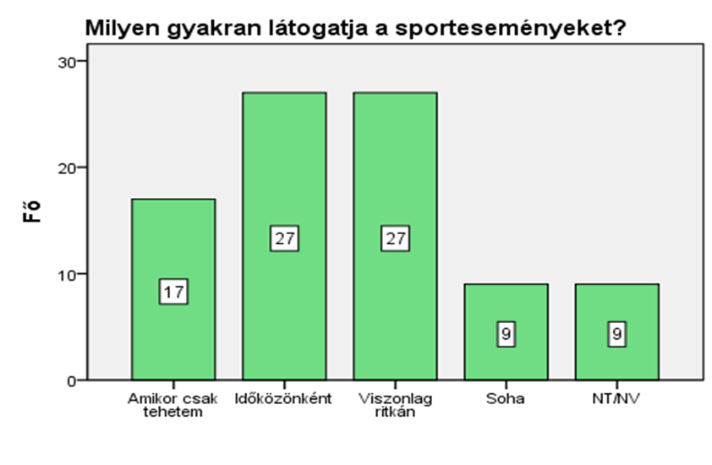

1. **ábra. Sportesemények látogatásának gyakorisága.**

**Forrás: Saját vizsgálatok, 2015.**

17 fő, amikor csak teheti, ellátogat sporteseményekre, a legtöbben azonban az időközönként, vagy a viszonylag ritkán elnevezésű kategóriát jelölték meg, összesen 54 fő. 9 fő soha nem vesz részt sporteseményeken. 9 fő pedig nem válaszolt erre a kérdésre.

A Polgármester asszony elmondta, hogy természetesen a Nyírbogát megyei labdarúgó csapat mérkőzéseire mennek el a legtöbben, de a Bozsik programba résztvevő csapatok mérkőzéseit is látogatják, főleg a szülők. A Bogáti Forgatag keretében szervezett Egészség Nap egyik legnépszerűbb sporteseménye a kispályás labdarúgó torna, amelynek mérkőzéseit a község lakosai is szívesen látogatják.

A következőkben a különböző sporteseményeken igénybe vehető szolgáltatásokra kellett gondolniuk a megkérdezetteknek. A felsorolt szolgáltatásokkal kapcsolatban el kellett dönteniük, hogy van-e az általuk látogatott eseményeken, és ha van, igénybe veszik-e, vagy sem. Viszont ha nincs ilyen szolgáltatás, akkor, ha bevezetnék, igénybe vennék-e, vagy sem.

A 10. ábra azt szemlélteti az első négy lehetőséget. A mozgó büfét 10 fő igénybe veszi, ugyanakkor bár van a rendezvényeken erre lehetőség, 21 fő mégsem él vele. 12-en azt jelölték, hogy azokon a sportrendezvényeken, melyeken részt vesz, nincs lehetőség büfében vásárolni, de ha ez változna, akkor igénybe venné, viszont 10 fő továbbra sem vásárolna büfében. A létesítményen belüli ingyenes wifi lehetőségével 11 fő él, amely egyre nagyobb igényt tart főleg a fiatalabb korosztályok.

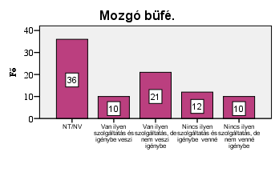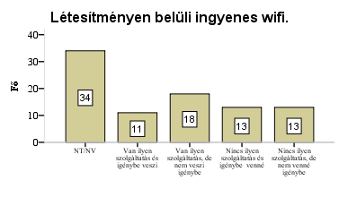

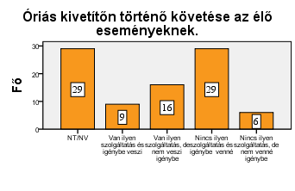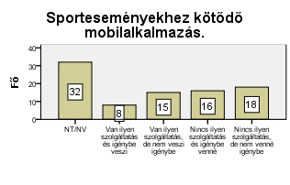

1. **ábra. Sporteseményeken igénybe vehető szolgáltatások értékelése 1.**

**Forrás: Saját vizsgálatok, 2015.**

18 fő válaszolta, hogy lenne lehetőséggel, de nem használja. 26 fő, akik szerint nincs ilyen szolgáltatás, ötven százalékuk szívesen igénybe venné, viszont ötven százalék nem használná ki ezt a lehetőséget még akkor sem, ha adott lenne.

Az óriás kivetítőn történő követése az élő eseményeknek egy olyan lehetőség, amire már lenne igény. Döntően nem nyílik rá lehetőségük, de 29 fő, ha lehetne, igénybe venné ezt a szolgáltatást. A sporteseményekhez kötődő mobilalkalmazást csak 8 fő veszi igénybe és 15 fő nem használja ezt a szolgáltatást. Viszont a megkérdezettek közül 16-an szívesen használnák, ha nyílna rá lehetőség. 18 fő pedig nem élne a lehetőséggel.

A 11. ábrán folytatódik a sporteseményeken igénybe vehető szolgáltatások értékelése. Az élő hírfolyam használata a közösségi médiában mérkőzés közben elnevezésű szolgáltatás kérdésre 35 fő nem válaszolt vagy nem tudja, és 18-an nem veszik igénybe, pedig jelen van. A csapattal, vagy sportolóval történő közös fotózás és dedikálás 20 fő szerint jelen van ezeken a sporteseményeken, mint lehetőség. 36 fő szerint nincs ilyen szolgáltatás ebből 21 fő kihasználná, 15 fő pedig nem venné igénybe. Erre a kérdésre 34 fő nem tudja vagy nem válaszolt.

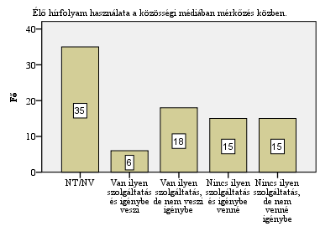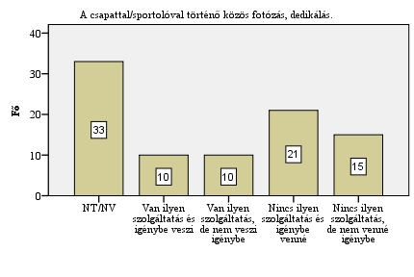

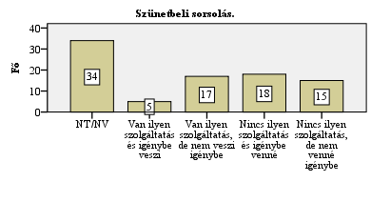

1. **ábra. Sporteseményeken igénybe vehető szolgáltatások értékelése 2.**

**Forrás: Saját vizsgálatok, 2015.**

A szünetbeli sorsolások 22 fő meglátása szerint elérhetőek az általuk látogatott sportrendezvényeken, de csak 5 fő él a lehetőséggel. Ugyanakkor 18 fő szívesen igénybe venne hasonló jellegű szolgáltatást. A szünetekben igénybe vehető „csókkamera” vagy „tánckamera” nincs jelen a sporteseményeken, melyeket a mintába kerültek látogatnak. Csupán 1–1 fő venné, vagy nem venné igénybe a szolgáltatást.

A 12. ábra további sporteseményeken megjelenő szolgáltatások értékelése látható.

|  |
| --- |
|  |
|  |
|  |

**12. ábra. Sporteseményeken igénybe vehető szolgáltatások értékelése 3.**

**Forrás: Saját vizsgálatok, 2015.**

A megkérdezettek találkoznak kuponokkal egy-egy sportesemény alkalmával, de csupán 7 fő él a lehetőséggel. 19 fő szívesen igénybe venné, ha nyílna rá lehetőség. Ha az Online jegyvásárlás működőképes szolgáltatás lehetne, a válaszadók közül 19 fő szívesen igénybe venné. 16 fő viszont akkor sem élne a lehetőséggel, ha adott lenne. Nem tudom, vagy nem válaszolok lehetőséget 29 fő választotta.

Showman alkalmazása a mérkőzések felkonferálására és levezetésére elnevezésű szolgáltatás 6 fő veszi igénybe ezeken a rendezvényeken. Ugyanakkor, amennyiben hozzáférhetővé válna ez a szolgáltatás, akkor is csak 16 ember venné igénybe szívesen, 26 nem tartana rá igényt

**Sporteseményre történő kilátogatás, szurkolás**

A következő kérdések arra vonatkozik, hogy mely elvárások befolyásolják pozitívan a megkérdezetteteket egy sporteseményre történő kilátogatással kapcsolatban (8. táblázat). Magyarországon is a legnépszerűbb eseménynek a labdarúgó mérkőzések számítanak.[6]

|  |  |  |  |  |  |  |  |  |
| --- | --- | --- | --- | --- | --- | --- | --- | --- |
|  | A csapatsportoló hazai sikeressége a közelmúltbeli jó eredmények | A nemzetközi mezőnyben értékelhető szintű teljesítmény | A sportesemény akadálytalan megközelítése | A sporteseményeken megfelelő körülmények biztosítása | Kulturáltan viselkedő közönség | Megfizethető  belépő | A büfék megfelelő színvonala | Könnyen elérhető tömegközlekedés a bérletes szurkolóknak |
| Mean | 3,51685 | 3,51685 | 3,51685 | 3,73034 | 3,46067 | 3,55056 | 3,49438 | 3,38202 |
| N | 89 | 89 | 89 | 89 | 89 | 89 | 89 | 89 |
| Std. Deviation | 1,73933 | 1,6795 | 1,56751 | 1,47528 | 1,68588 | 1,62377 | 1,58203 | 1,72222 |

1. **táblázat. Sporteseményre történő kilátogatást befolyásoló elvárások.**

**Forrás: Saját vizsgálatok, 2015.**

A megadott válaszlehetőségeket itt is egy 5 fokú Likert-skálán kellett értékelniük a megkérdezetteknek. Az átlagértékeket tekintve megállapítható, hogy a legnagyobb pozitív befolyásoló erővel a sporteseményeken megfelelő körülmények biztosítása tényező bír (3,73). Három elvárás: a csapatsportoló hazai sikeressége, a nemzetközi mezőnyben értékelhető szintű teljesítmény és a sportesemény akadálytalan megközelítése egyforma átlag értéket mutat. A legkevésbé fontosnak a könnyen elérhető tömegközlekedés a bérletes szurkolóknak elvárást jelölték meg a megkérdezettek.

A válaszadóknak értékelniük kellett egy 1-től 5-ig terjedő skálán a szurkolást akadályozó tényezőket, azt figyelembe véve, hogy mennyire befolyásolják őket az eseményre történő kilátogatásban (13. ábra).

1. **ábra. A szurkolást akadályozó tényezők értékelése.**

**Forrás: Saját vizsgálatok, 2015.**

A megkérdezetteket szerint legnagyobb befolyásoló erővel a sportlétesítmények minősége színvonala bír egy-egy sportesemény látogatásánál. Az anyagi okok, a vezetés szurkolókhoz viszony és a jegyvásárlás nehezen megoldható megállapítások kis eltéréssel adják ugyanazt az átlagértéket, mint korlátozó tényezők a rendezvényekre való kijutással kapcsolatban (2,84; 2,89 és 2,86 átlagérték). Közepes átlagértéknél nagyobb befolyással bír az érdeklődés hiánya és a távolság. A legkevésbé akadályozó tényező a rossz időjárás. Az sem gátolja nagymértékben a sporteseményekre való kijutását a megkérdezetteknek, hogy a televízióban élőben közvetítik az adott eseményt, vagy éppen a túl nagy tömeg van a sporteseményeken. A kérdőívben külön kérdéscsoport foglalkozott, hogy ha valaki tagja egy adott klubnak, akkor milyen lelki, emocionális kötődési szempontokat jelölne meg a klubhoz való tartozással kapcsolatban. A 14. ábra mutatja be a kapott átlagokat.

1. **ábra. Klubhoz való kötődés megítélése.**

**Forrás: Saját vizsgálatok, 2015.**

A felsorolt lehetőségek közül a családi indítatás kapta a legnagyobb átlagértéket. Még a klub hosszú távú sikeressége és a rendszeres tájékoztatás, kommunikáció tényező kapott nagyobb átlag értéket. A legkevésbé a klub szurkolókhoz való viszonya befolyásolja a klubhoz való lelki, emocionális kötődést (2,65).

**Következtetések**

Jelen esettanulmány Nyírbogát lakosság sportérintettség vizsgálatának eredményeit dolgozta fel. A sporttal való közvetlen vagy közvetett kapcsolat felmérése esetén több kategória közül a sportolok, és ezen kívül foglalkozom a sporttal választ jelölték meg a legnagyobb százalékban. Megállapítható, hogy Nyírbogát községben átlagon felüli a sportérintettség a sportolási szokásokat vizsgálva. A sporttal kapcsolatos intézkedések értékelése során a támogatott vagy ingyenes sportjellegű természetbeni juttatások bevezetését preferálták a legnagyobb mértékben. A sport elkötelezettséggel kapcsolatba a sport javítja az emberi kapcsolatokat, fejleszti a közösségi életet állítás kapta a legnagyobb átlagértéket. Fontosnak tartja a lakosság a sport közösség formáló erejét, és a sporttal kapcsolatos hozzáállás erősítését is a sportlétesítmény fejlesztésben látja.

1. Babbie, Earl (2001): A társadalomtudományi kutatás gyakorlata. (Kende G.-Szaitz M. ford.) Balassi Kiadó. Budapest. p. 564.ISBN:978-963-506-764-0
2. Babbie, Earl: i.m., 2. (Babbie: i.m.,2)
3. [http://europa.eu/rapid/press-release_IP-14-300_hu.htm (letöltés ideje: 2015](http://europa.eu/rapid/press-release_IP-14-300_hu.htm%20(letöltés%20ideje:%202015). szeptember 30.)
4. Lampek Kinga: Az iskolai végzettség és az egészségi állapot kapcsolata. Pécsi Tudományegyetem Általános Orvosi Kar PhD. értekezés. 2004.
5. Bourdieu, Pierre: Sport and Social Class. In Munkerji, C.-Schudson ,M. Rethinking Popular Culture. Cortemporary Perspectivies in Cultural Studies. Berkley-Los Angeles-London, 1991. 357–397.
6. Kozma Gábor – Michalkó Gábor: A lakosság szociodemográfia jellemzőinek hatása a sportesemények látogatottságára. *Magyar Sporttudományi Szemle,* 2014/3 15. évfolyam/59.sz. 4–11.